UBND PHƯỜNG PHÚC LỢI  TRƯỜNG THCS LÊ QUÝ ĐÔN | CỘNG HOÀ XÃ HỘI CHỦ NGHĨA VIỆT NAM  Độc lập - Tự do - Hạnh phúc  Long Biên, ngày 15 tháng 9 năm 2025

THƯ VIỆN TRƯỜNG THCS LÊ QUÝ ĐÔN
GIỚI THIỆU SÁCH THÁNG 9: Chủ đề “TIẾP BƯỚC CHA ANH”
CUỐN SÁCH “MƯA ĐỎ”
I. Hình thức tuyên truyền:
Tuyên truyền qua giờ chào cờ: trước thầy, cô và HS toàn trường, Trên trang Wetsile của nhà trường. Loa phát thanh nhà trường.
II. Thời gian thực hiện
- Ngày: 15/9/2025
- Thành phần: Giáo viên và học sinh toàn trường.
- Người thực hiện: CB thư viện, GVBM ngữ văn và các em HS lớp 9A3
III. Nội dung:
1. Giới thiệu sách
Chào mừng thầy cô và các bạn đến với buổi giới thiệu sách của trường THCS Lê Quý Đôn ngày hôm nay!
Tôi là………………………….
Tôi là………………………….
Các bạn học sinh thân mến!
Các bạn đã bao giờ tự hỏi:
- Nếu được sống trong thời chiến, khi bom đạn rền vang, chúng ta – những học sinh tuổi 13, 14 – sẽ làm gì?
- Liệu chúng ta có đủ dũng cảm để khoác ba lô, rời xa gia đình, cầm súng bảo vệ Tổ quốc như các anh, các chị ngày xưa không?
Câu trả lời cho những suy nghĩ ấy có thể tìm thấy trong cuốn tiểu thuyết “Mưa đỏ” của nhà văn Chu Lai – tác phẩm tái hiện những ngày tháng khốc liệt ở chiến trường Quảng Trị, nơi tuổi trẻ hóa thành bất tử.
“Mưa đỏ” không chỉ nói về chiến tranh, mà còn khắc họa chân thực hình ảnh những con người bằng xương bằng thịt: họ có sợ hãi, có day dứt, nhưng trên tất cả là lòng quả cảm, tình đồng đội, và tình yêu Tổ quốc. Nhà văn viết:
“Mưa đỏ… gọi ra ở nhân vật những trăn trở, dằn vặt rất con người không chỉ ở phía ta mà cả ở phía địch… máu đỏ chung dòng giống… Hãy cùng yêu thương nhau… để dân tộc mãi trường tồn.”
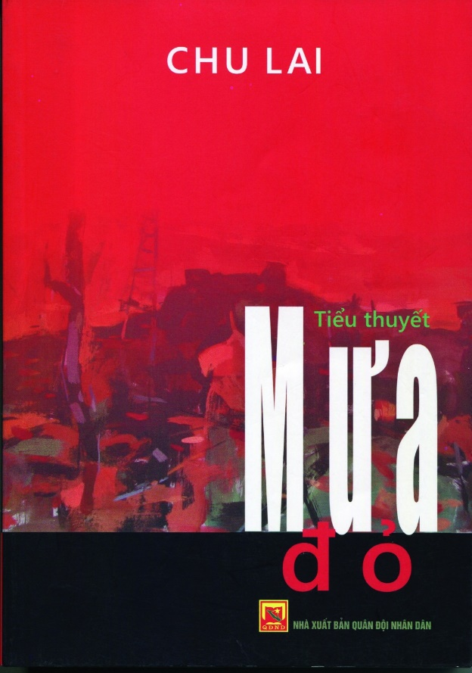
Các bạn thân mến, khi đọc Mưa đỏ, chúng ta không chỉ xúc động trước sự hy sinh của cha anh, mà còn càng thấm thía giá trị của hòa bình hôm nay. Nhắc đến Quảng Trị, đến sông Thạch Hãn, chúng ta không thể nào quên được những câu thơ khắc trên tấm bia tưởng niệm của cựu binh Lê Bá Dương:
“Đò lên Thạch Hãn ơi chèo nhẹ
Đáy sông còn đó bạn tôi nằm
Có tuổi hai mươi thành sóng nước
Vỗ yên bờ mãi mãi ngàn năm.”
Những dòng thơ ấy không chỉ là tiếng gọi bạn, mà còn là lời nhắn nhủ cho thế hệ mai sau: hãy sống xứng đáng, bởi cha anh đã gửi tuổi xuân mình vào lòng sông đất mẹ.
Ngày hôm nay, chúng ta được học tập trong hòa bình, có điều kiện để mơ ước, để trưởng thành. Vì thế, nhiệm vụ của chúng ta là ra sức học tập, rèn luyện đạo đức, nuôi dưỡng ước mơ lớn lao, quyết tâm góp phần xây dựng quê hương đất nước giàu đẹp.
Nếu cha anh đã viết nên trang sử bằng máu, thì hôm nay chúng ta hãy tiếp bước họ bằng tri thức, bằng nghị lực và bằng khát vọng tuổi trẻ. Đó chính là thông điệp mà Mưa đỏ gửi gắm đến thế hệ hôm nay. Cuốn sách hiện đã có tại thư viện nhà trường, kính mời thầy cô và các bạn đón đọc tại tủ sách văn học. Ngoài tác phẩm trên còn có các tác phẩm:
- Những bức di thư thành cổ của tác giả Lê Bá Dương
- Hồi ức Quảng Trị của tác giả Nguyễn Thụy Kha
Cảm ơn thầy cô và các bạn đã lắng nghe. Chúc thầy cô và các bạn có 1 tuần làm việc đầy hứng khởi!
XÁC NHẬN CỦA BGH  Khúc Thị Thanh Hiền | Người thực hiện  Nguyễn Thị Xuân Nụ

